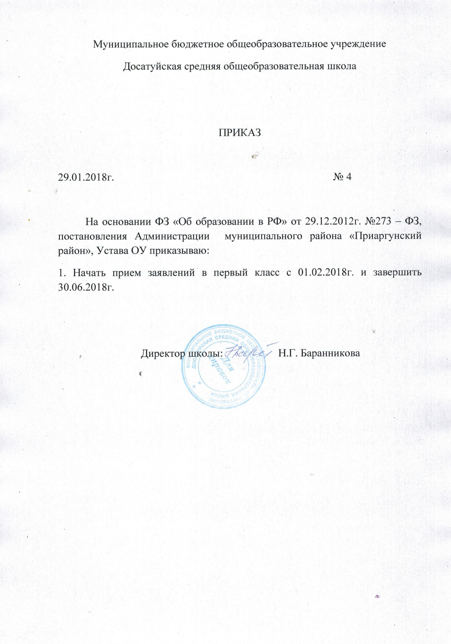

Муниципальное бюджетное общеобразовательное учреждение
Досатуйская средняя общеобразовательная школа

ПРИКАЗ

29.01.2018г. № 4

На основании ФЗ «Об образовании в РФ» от 29.12.2012г. №273 – ФЗ, постановления Администрации муниципального района «Приаргунский район», Устава ОУ приказываю:
1. Начать прием заявлений в первый класс с 01.02.2018г. и завершить 30.06.2018г.

Директор школы: Н.Г. Баранникова

